Министерство науки и высшего образования РФ

Федеральное государственное бюджетное образовательное учреждение

высшего образования

«Тульский государственный университет»

Институт прикладной математики и компьютерных наук

Кафедра информационной безопасности

**БЕЗОПАСНОСТЬ СЕТЕЙ ЭЛЕКТРОННЫХ ВЫЧИСЛИТЕЛЬНЫХ МАШИН**

Отчет по выполнению лабораторной работы №4

Выполнил

ст. гр. 230781 А. Р. Ивлев

Проверил

Асс. Греков Михаил Михайлович

Тула 2022

**Лабораторная работа №4**

**РАБОТА С ЯЗЫКОМ СЦЕНАРИЕВ JAVASCRIPT**

**Цель работы**

Ознакомиться с языком сценариев JavaScript, методами разработки динамических Web-страниц с помощью языка JavaScript, алгоритмами написания скриптов.

**Задание на работу**

*Вариант №3*

Написать скрипт, с помощью которого получить информацию о свойствах Web-среды пользователя: название браузера, версия браузера, тип ОС, разрешение экрана, разрешение на использование языка Java для данного браузера и др.

**Ход работы**

Был написан скрипт, который получает информацию о свойствах Web-среды пользователя.

*Листинг 1.* *Счетчик посещений страницы*

<!DOCTYPE html>

<html lang="en">

<head>

<meta charset="UTF-8">

<title>System Info</title>

</head>

<script>

// Создает строку для таблицы

function concat(property, value) {

return "<tr><td><strong>" + property + "</strong></td><td>" + value + "</td></tr>";

}

// Загружает информацию о системе

function loadSystemInfo() {

var nav = "";

// Получает данные от navigator и screen

var properties = ["appCodeName", "appName", "appVersion", "platform", "userAgent", "languages", "cookieEnabled"];

properties.forEach(function (property, index, array) {

nav += concat(property, navigator[property]);

});

nav += concat("javaEnabled", navigator.javaEnabled());

nav += concat("screen.width", screen.width);

nav += concat("screen.height", screen.height);

// Добавляет полученные данные в таблицу

document.getElementsByTagName("table")[0].innerHTML = nav;

}

</script>

<body onload="loadSystemInfo()">

<table>

</table>

</body>

</html>

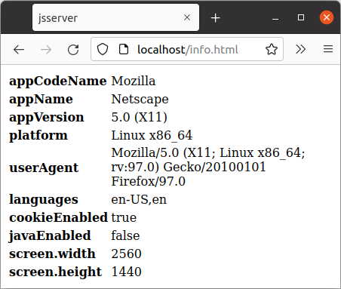

Рисунок 2 – Результат работы скрипта

**Вывод**

JavaScript обычно используется как встраиваемый язык для программного доступа к объектам приложений. Наиболее широкое применение находит в браузерах как язык сценариев для придания интерактивности веб-страницам.

Был разработан скрипт на языке JavaScript, который получает информацию о свойствах Web-среды пользователя.